20 января | Ученики 1 «Б» класса, классный руководитель Уракова М. А., посетили городской Дендрарий парк. На предыдущем уроке ребята научились различать птиц, зимующих в наших краях, делать кормушку, подбирать корм. Чтобы помочь птицам, ребята своими руками с помощью родителей изготовили разные кормушки и отправились в Дендрарий, чтобы развесить кормушки с кормом.  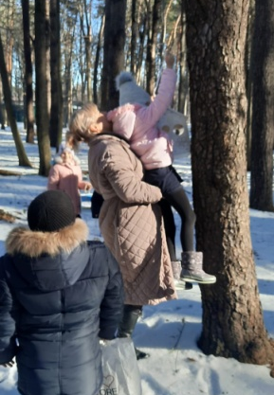  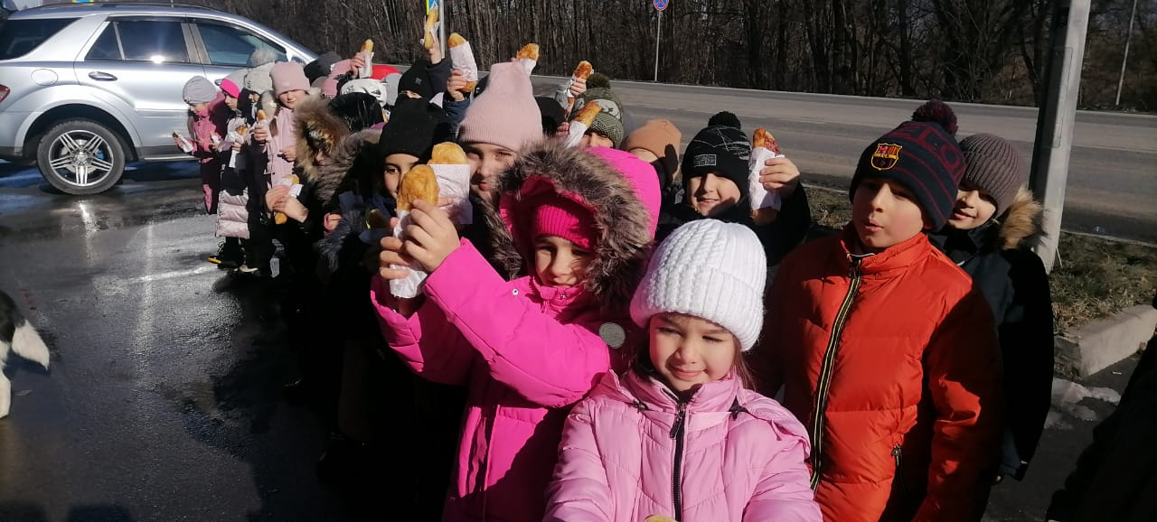  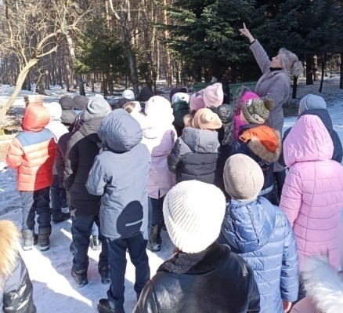  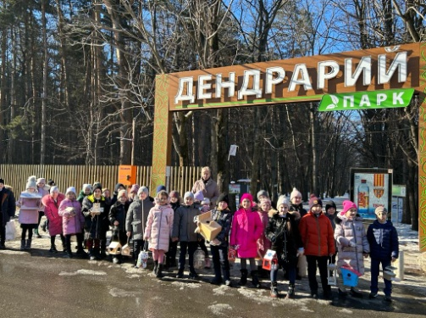
31 января | В 1 «А» прошёл открытый урок по «Обучению грамоте» (чтение). Тема урока «Обобщение знаний о звуках [х], [х]; буквах Х, х». Урок получился насыщенным. Использовался различный наглядный материал, ИКТ. Разные виды фонематических упражнений позволили ребятам хорошо отличать твёрдые и мягкие звуки и выполнять звуко – буквенный анализ слов. Темп урока поддерживал интерес учащихся на всём его протяжении. Поработали над разными видами текстов. Читали по ролям, индивидуально, по вариантам, по группам. Вовремя проводились разные физкультминутки. Ковалева Галина Николаевна создала на уроке доброжелательную обстановку. Цели урока были достигнуты.  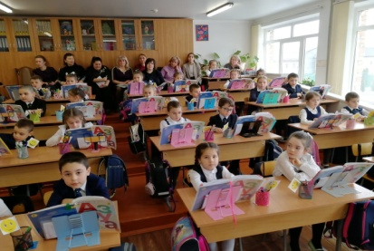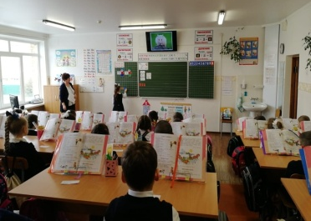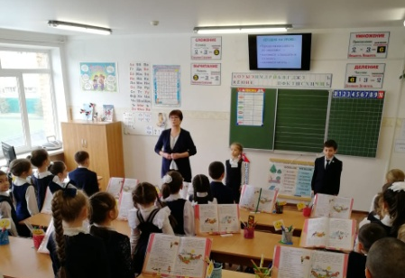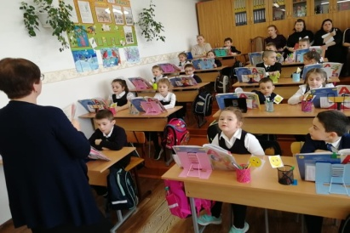
30 января -6 февраля | Предметная НЕДЕЛЯ МАТЕМАТИКИ прошла насыщенно и очень интересно. Мероприятия, развивающие логичность, рациональность мышления и смекалку, также позволили учащимся расширить знания по предметам, содействовали воспитанию товарищества, чувство ответственности. В рамках недели математики были проведены следующие мероприятия: классные часы «Занимательная математика», Математическая олимпиада, конкурсы: «Быстрый счет», «Лучшая тетрадь по математике», конкурс математических ребусов и кроссвордов, конкурс стенгазет «В мире математики». Оформили выставку «Неделя математики», где были представлены интересные задачи занимательного характера.  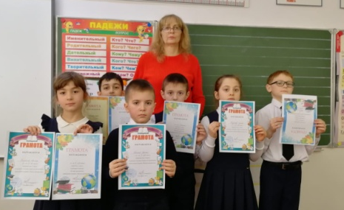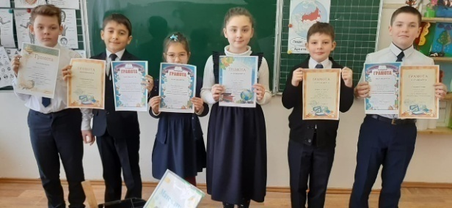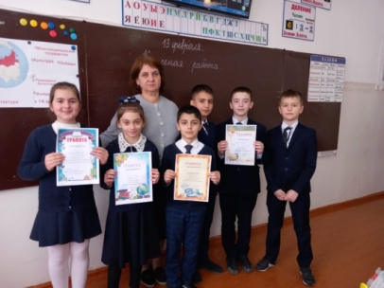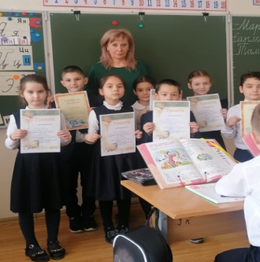
9 февраля | В 3 «Е» классе прошёл открытый урок по русскому языку на тему «Написание слов с мягким знаком на конце слова после шипящих». После проведения анализа представленного материала - набора карточек с именами существительными с шипящими на конце слова - учащиеся пришли к самоопределению и постановке новой темы – написание имён существительных с шипящей на конце. Свои предположения ученики подтверждали с правилами, представленными в учебнике В ходе открытого урока были применены такие формы работы как фронтальный опрос, метод групповой работы, выполнение индивидуальной работы с последующим сравнением с эталоном.. Цели и задачи урока – достигнуты. На открытом уроке присутствовали зам. директора по УВР З.Б. Медоева, учителя И.В. Дзобаева, Смирнова Н.В., Шубина Т.Д., СиукаеваЛ.Н.  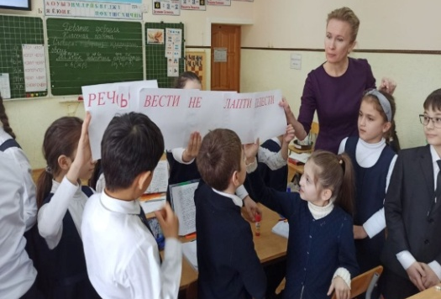  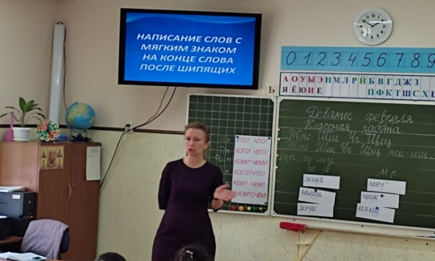  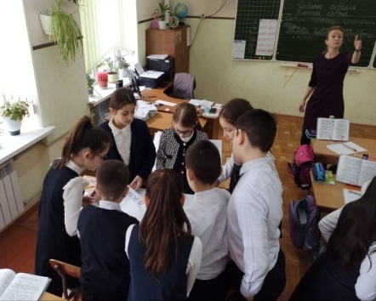
14 февраля | 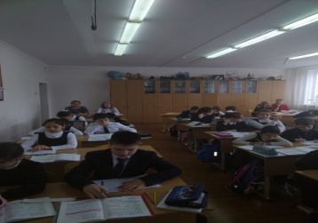  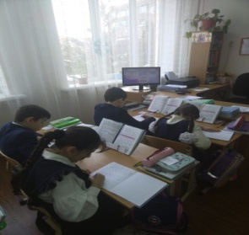  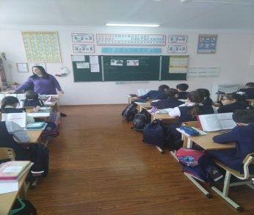  В 3 «Г» классе был проведён открытый урок по русскому языку по теме «Имя прилагательное». Учитель начала урок с высказываний русских классиков о русском языке. Весь урок дети работали с большим интересом и увлечением. На уроке были использованы загадки, пословицы, стихи, работали фронтально и в парах. Урок был проведен в доброжелательной обстановке и достиг своей цели.  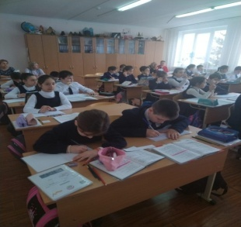
15 февраля | В 4 «Е» классе прощёл открытый урок по русскоу языку по теме: « Глагол. Общее понятие». Дети познакомились с глаголом, как частью речи. Они уже знали, на каккие вопросы он отвечает, как изменяется. По презентации учителя поработали над тем, чтобы определять их в тексте. Определили роль глагола в предложении. В конце урока дети поработали по парам и в группах. Составили кластер по «Глаголу». Ребята хорошо усвоили тему, были активными на уроке.  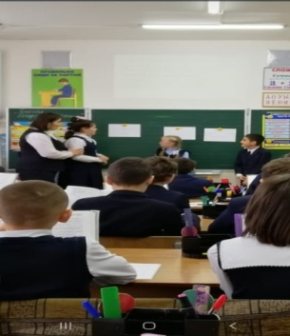  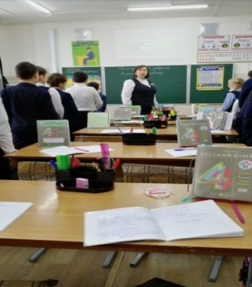  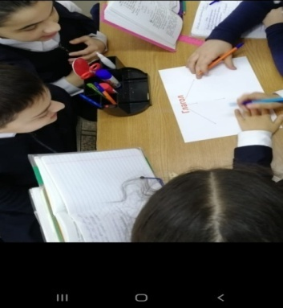  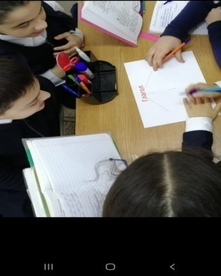  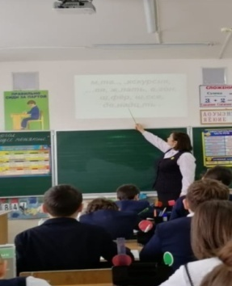
4 марта | Учащиеся 3 «А» класса с классным руководителем Битиевой Е.В. побывали на экскурсии в городской библиотеке.  Они посетили залы, рассмотрели стеллажи с книгами. Ребята узнали, что такое подшивка газет, увидели самую маленькую книжку и книгу – гигант. Ученица класса Логачева Тамила рассказала о правилах бережного отношения к книге, раздала ребятам памятки по обращению с книгами. На встречу с учениками была приглашена поэтесса, член Союза писателей России и РСО – А – Зайцева Альбина Александровна. Она познакомила ребят со своим творчеством. Во время экскурсии ребята узнали много интересного.  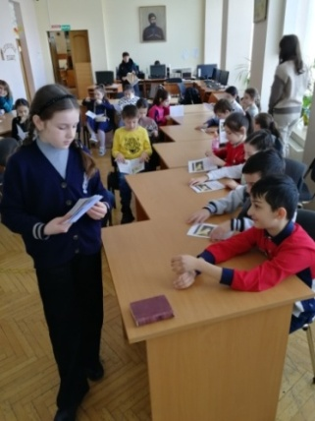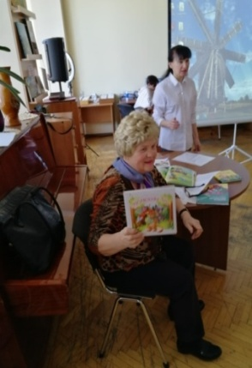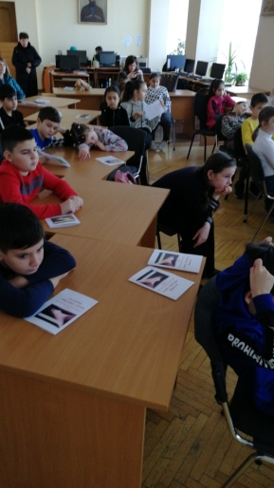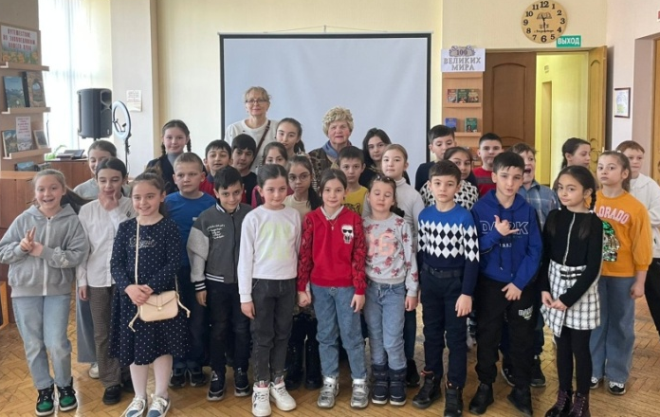
6 марта | 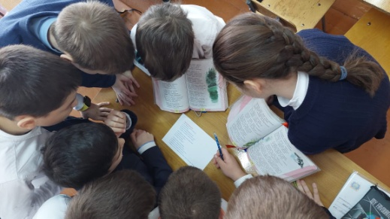  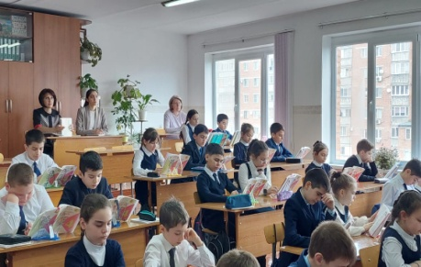  В 4 «Д» классе учитель Дзусова Ф.М. провела открытый урок по теме «С.А.Есенин. Лебёдушка». Дети продолжили знакомство с произведениями великого русского поэта С.А.Есенина. Цель урока – раскрыть в детях такие качества, как сострадание и милосердие через содержание литературных образов стихотворения «Лебёдушка», развивать речь, внимание, творческое воображение, эмоциональное восприятие окружающего мира. Дети послушали отрывки из произведений Камиля Сен-Сана и Петра Чайковского, посмотрели музыкальный фрагмент произведения П.И.Чайковского «Танец маленьких лебедей». Учащиеся активно работали на уроке как самостоятельно, так и в группах. Урок научил детей быть хоть чуточку добрее, вместе с поэзией Есенина прониклись в мир милосердия и сострадания.  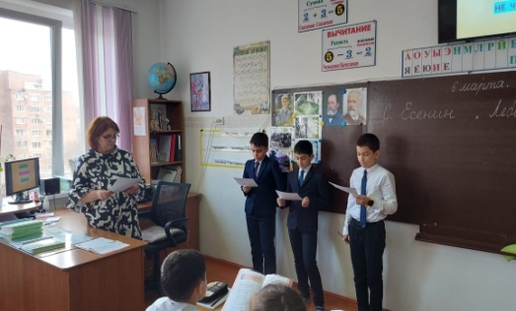
7 марта | Классный руководитель Битиева Е. В. провела в 3 «А» классе открытый утреник «Праздник бабушек и мам». На утренник были приглашены мамы и бабушки учеников. Мальчики подготовили концерт: читали стихи, пели частушки. Девочки стали участницами «Конкурса бутербродов», которыми потом были угощены все дети. Очень понравилась сценка, подготовленная на стихи Е. Благининой «Посидим в тишине». Ребята пели песни о мамах и бабушках. У всех было праздничное настроение!  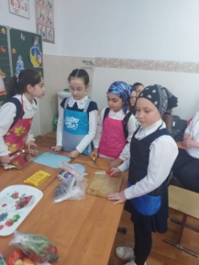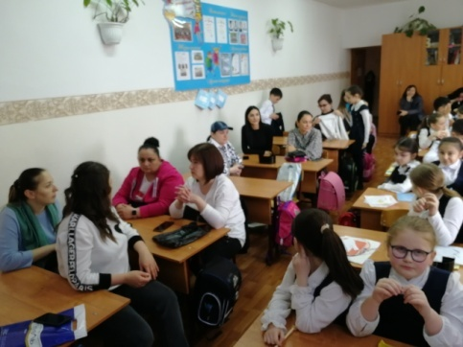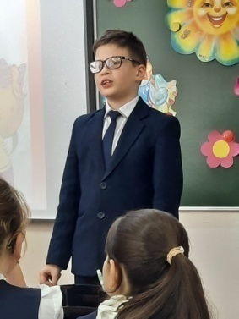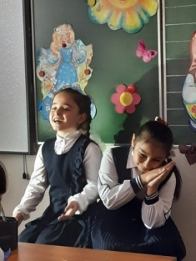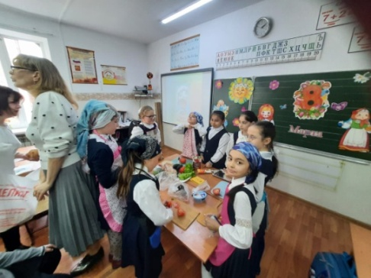
17 марта | В 1 «В» классе (учитель Царикаева А.К.) прошло открытое мероприятие «Прощай, Букварь». Целью мероприятия было формирование у уч-ся стремления к активной интеллектуальной деятельности, воспитание умения общаться, совместно трудиться на общее благо. Активное участие приняли не только дети, но и их родители. У учащихся развивался интерес, любознательность, доброжелательность и инициативность.  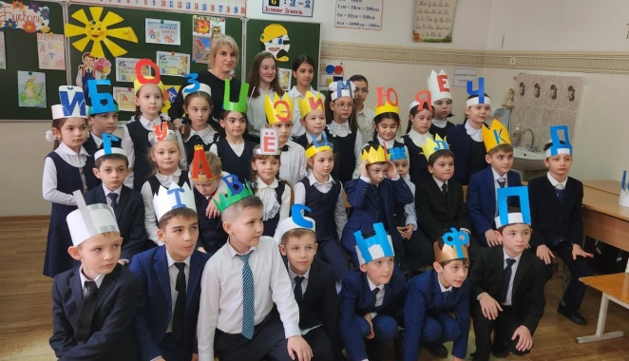
20 марта | 1 «В» класс (учитель Царикаева А.К.) совершил увлекательную экскурсию в Национальный музей РСО-Алания. Ребята узнали много интересного о жизни животных и птиц нашего края. Экскурсовод показала ребятам экспонаты от маленьких птичек до крупных животных, рассказала о сезонных изменениях в жизни зверей и птиц, о местах обитания, о повадках. Дети познакомились с животными различных природных зон. С интересом увидели гербарии насекомых и хищных птиц, которые занесены в Красную книгу. На экскурсии дети узнали много познавательного о флоре и фауне родного края.  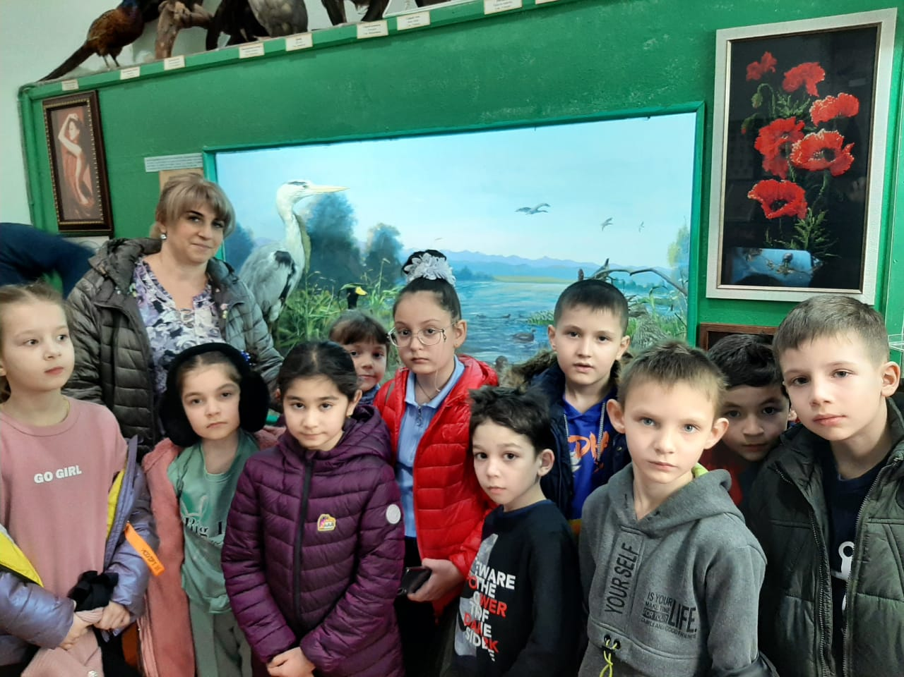
23 марта | Ученики 3 «Г» класса с кл.рук. Сиукаевой Л.Н. посетили Центральную городскую библиотеку. Какое прекрасное место для знакомства с самым великим чудом на свете! Атмосфера и наглядные пособия – всё было очень увлекательно! Сотрудник библиотеки очень интересно рассказала детям о первых книгах, о книгах-гиганте и лиллипуте. Особенно понравилось детям в национальном отделе библиотеки. Здесь собран очень богатый и интересный материал. Учащиеся с интересом слушали и отвечали на вопросы, узнали много нового.  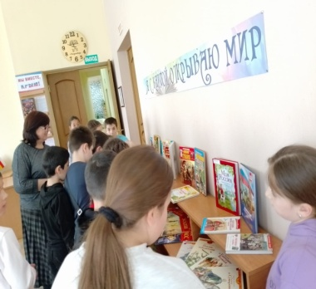  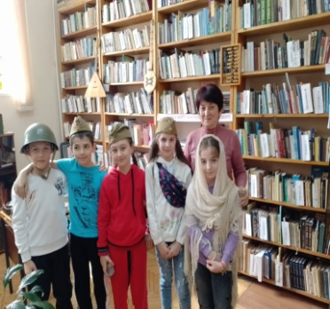  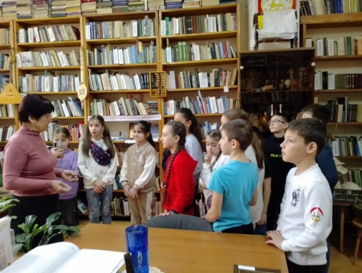  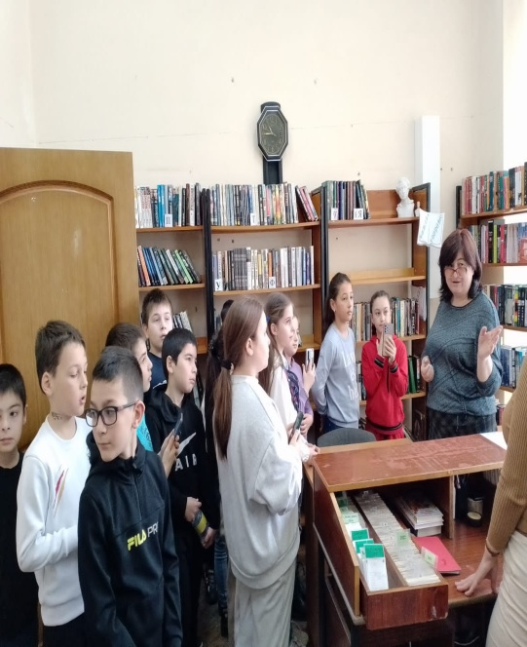
25 марта | Учащиеся 4 «Г» класса вместе с классным руководителем Омаровой И. Н. посетили Национальный музей. Ребятам рассказали о жизни осетин, об их традициях, культуре, обычаях. Было интересно увидеть различные предметы старины: одежду, орудия труда, предметы быта.  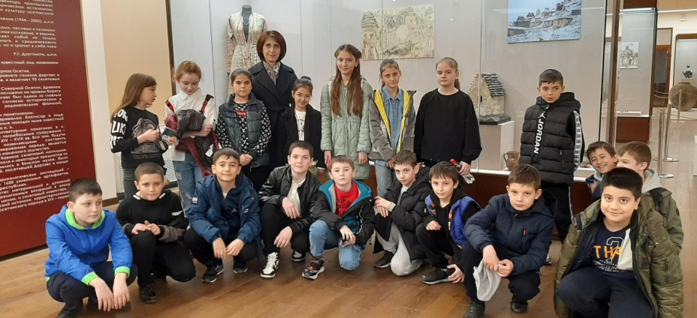
31 марта | В 1 «Г» классе прошел утренник «Прощай, Азбука!». В гости к ребятам пришли Азбука, Буратино и Мальвина, которые провели интересные конкурсы и викторины. Не обошлось и без Бабы-Яги с ее проказами. Но ребята справились совсем. Праздник получился интересным и увлекательным.
1 апреля | В 1 «А» классе учитель Ковалева Г.Н. прошёл утренник «Прощай, Азбука!».  Класс украшен красочными плакатами, шарами. Сказочные герои – повсюду.Родители заполнили класс. Пришли не только мамы и папы, но и бабушки. Ребята под песню «Учат в школе» входят в класс. У каждого на голове корона- буква, на груди эмблема «Я знаю Азбуку».  Праздник начался! Ребята читали стихи, пели песни, танцевали польку. Буратино и Мальвина подготовили шуточные загадки. Главными героями на празднике, конечно же, стали «Азбука» и «Литературное чтение». Дружно попрощались с «Азбукой». Встретили и познакомились с «Литературным чтением». Лучшим читателям класса были вручены грамоты, а для всех ребят – красочные книги разных писателей. ПРАЗДНИК УДАЛСЯ!  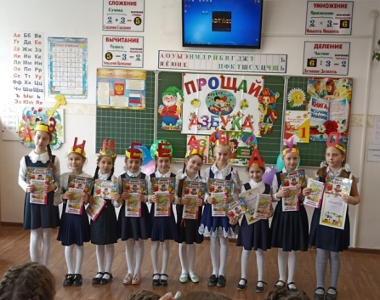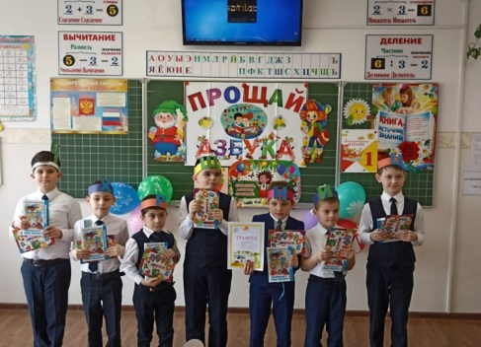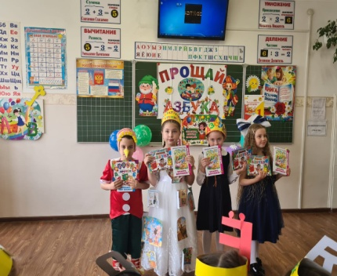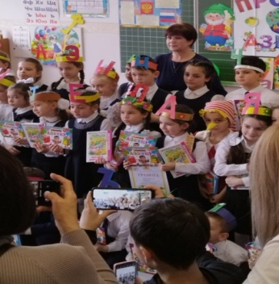  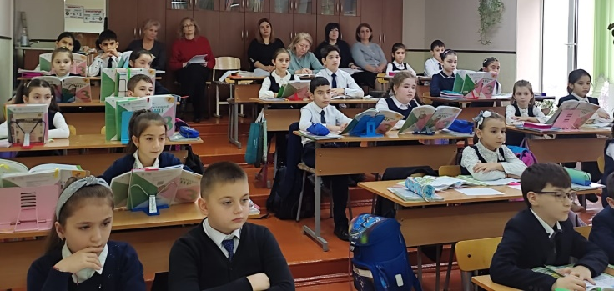
29 апреля | Ученики 3 «А» класса с классным руководителем Битиевой Е. В. побывали на экскурсии на Мемориале Славы.  Елена Валентиновна рассказала об истории создания Мемориала. Ребята повторили то, что знали о ВОВ. Они познакомились со знаменательными датами ВОВ, и тем, как уходили на фронт защитники Северной Осетии. Рассмотрели землянку, пушку времен ВОВ, защитные «ежи», возложили цветы к Вечному огню у колонны.  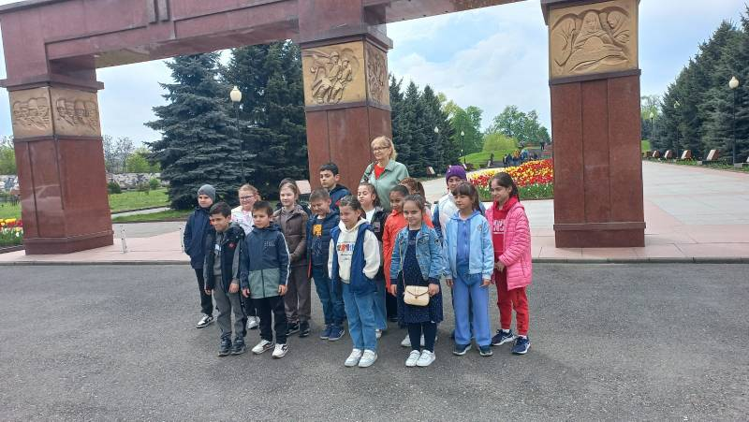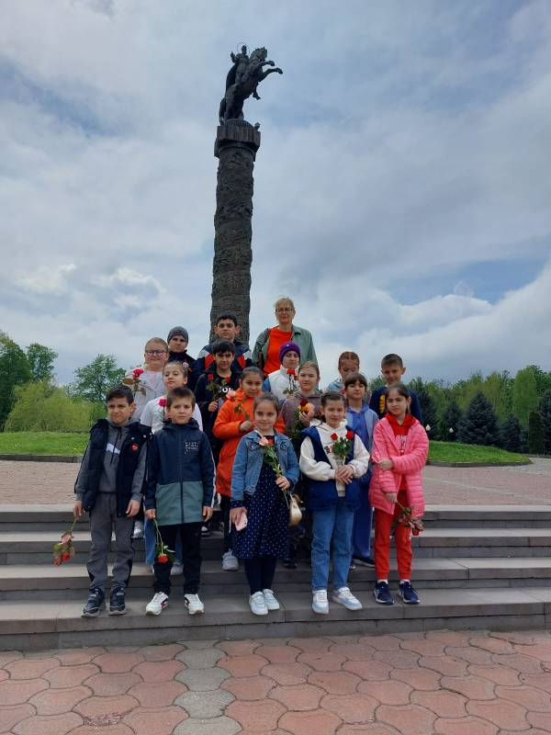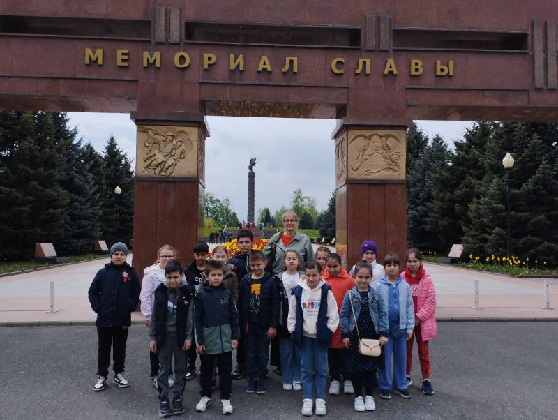
5 мая | 9 Мая – День Победы – для каждой российской семьи это самый дорогой праздник – ведь тогда, в далёком 1941 году из каждой семьи ушли и не все вернулись, сражаясь насмерть во имя жизни. В 3 «Е» классе под руководством классного руководителя Таболовой Е.А. прошло внеклассное мероприятие, посвященное памяти наших прадедов и прабабушек, сражавшихся насмерть во имя жизни.  Учащиеся рассказали гостям о своих прадедушках, о том - где они сражались, как защищали родную землю. Мы узнали, что в нашем классе учится правнучка Героя Советского Союза – Макоева А.А. Каждый, о ком рассказывали учащиеся – герой для своей семьи!  Известно, что песня всегда была спутником солдата. Наши ребята читали стихи, пели военные песни и представили танцевальный номер «Военное попурри». В завершении мероприятия учащиеся почтили память павших минутой молчания.  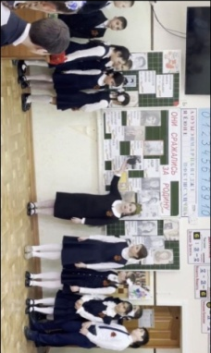  На мероприятии присутствовали зам. директора по учебной работе З.Б. Медоева, зам. директора по воспитательной работе Сапиева Л.Т., учитель И.В. Дзобаева, родители учащихся.  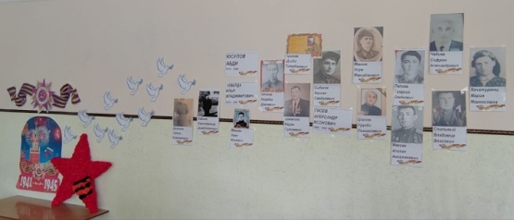  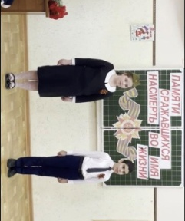
8 мая | Уходят ветераны, но не должна уходить память. В преддверии главного праздника нашей страны – Дня Победы – учащиеся 1 «А» класс вместе с Галиной Николаевной и родителями посетили мемориальный комплекс «Барбашово поле».  У памятника П. Барбашову ребята возложили цветы, почтили память героя минутой молчания. Галина Николаевна рассказала им о личном подвиге Барбашова. Затем экскурсия продолжилась по Аллее Героев Советского Союза – уроженцев Северной Осетии – Алания. Посетили фотогалерею с уникальными кадрами битвы за Кавказ, дзот с инсталляциями подвига Петра Барбашова. Особенно дети заинтересовались выставкой образцов военной техники тех лет. А ещё ребята читали стихи о войне, о Победе, о героях ВОВ.  Эта удивительная экскурсия должна остаться в детских сердцах навсегда!  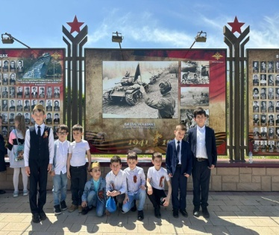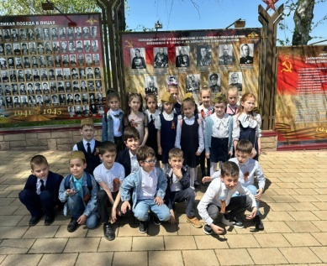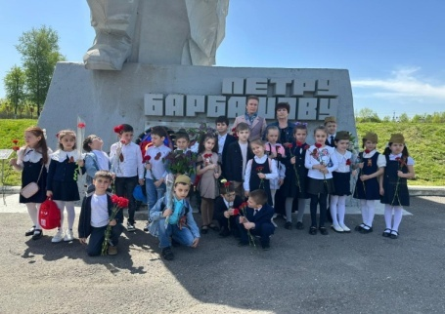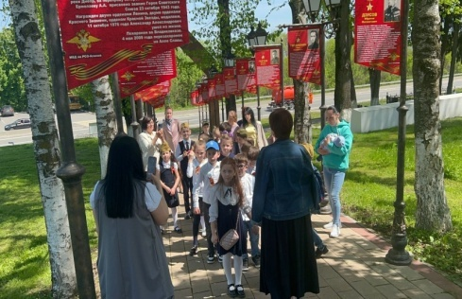
26 мая | В 1 «Г» классе прошел утренник «Прощай, 1 класс!». Ребята показали свои знания и умения, которым обучались целый год в виде небольшой викторины. Читали стихи, пели песни и частушки, а также сплясали. Каждый из них получил диплом об окончании 1 класса. Все остались очень довольны праздником.
27 мая | Позади сложный первый год учёбы в школе. Однако, очень насыщенный и интересный. Так много разных и увлекательных праздников и мероприятий было проведено. И, как итог совместной работы учителя, учащихся и их родителей - 27 мая в 1 «А» классе был проведён утренник «Прощание с первым классом». Праздник такой радостный, но немного грустный. Ведь первый класс бывает только один раз в жизни. Ребята читали стихи, решали весёлые задачки, пели красивые и нежные песенки, танцевали. Развлекала ребят и родителей Баба Яга. Просмотрели видеопрезентацию о самых ярких событиях школьной жизни. Ребятам были вручены дипломы об окончании 1 класса и подарки от родителей. Праздник оставил яркие воспоминания в сердце каждого!  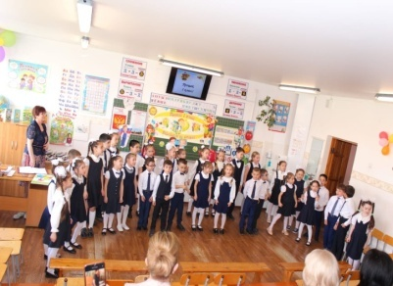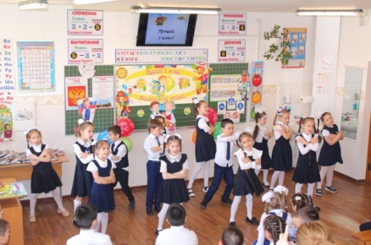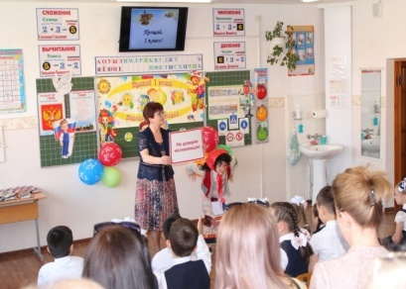  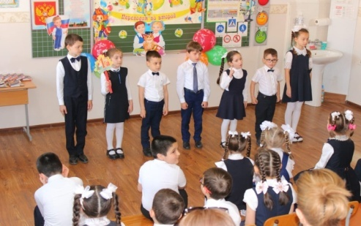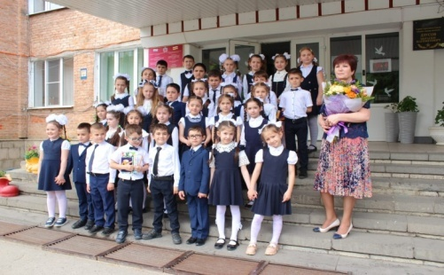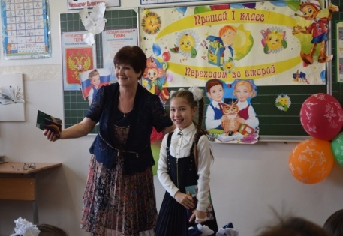
25-30 мая | Ученики 4-х классов попрощались с начальной школой! Это радостный, но в тоже время грустный праздник! На мероприятие были приглашены родители, учителя, зам. директора по УВР З.Б.Медоева, директор школы Газзаева В.Г. В торжественной обстановке дети читали стихи, спели песни, частушки, показали сценки, танцевали! Четвероклассникам были вручены дипломы об окончании начальной школы и табели успеваемости. Отличники получили красные дипломы! Родителям кл.рук. вручила благодарственные письма! Родители и дети поблагодарили учителей за работу! Поздравили учащихся директор и завуч школы. Пожелали крепкого здоровья и успехов в учебе! В завершении праздника дети станцевали массовый осетинский танец «Симд». В добрый путь в среднее звено!  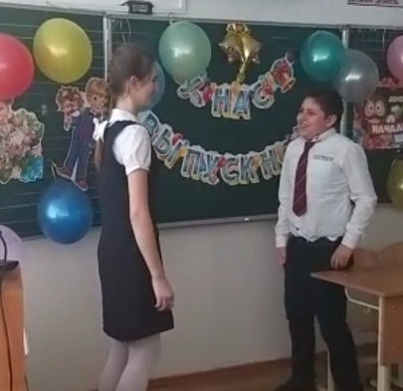  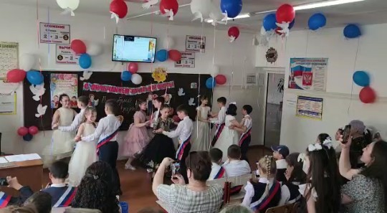  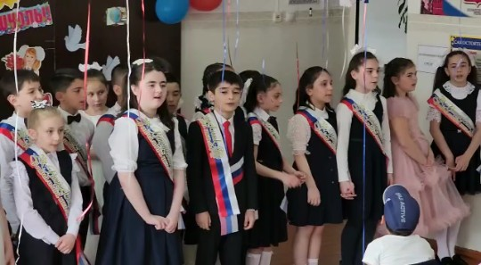
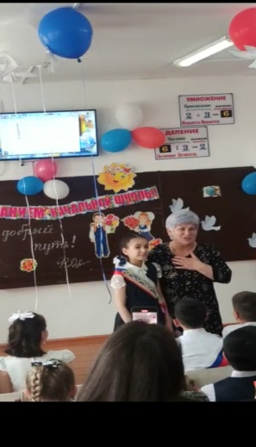
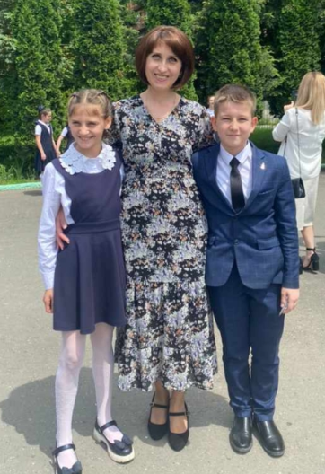
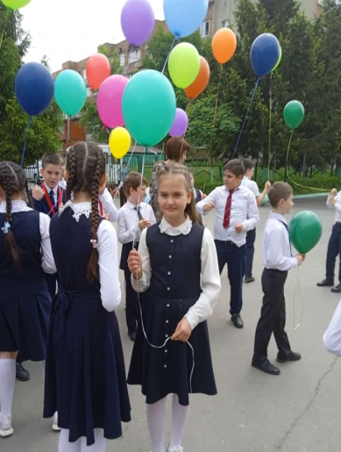
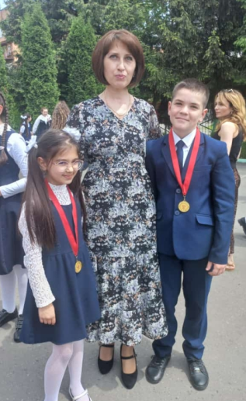
 | С 1 июня начинает работу летний оздоровительный лагерь «СОЛНЫШКО»

